# TRƯỜNG ĐẠI HỌC QUY NHƠN

**KHOA CÔNG NGHỆ THÔNG TIN**

**BÁO CÁO GIỮA KỲ**

**HỌC PHẦN CÔNG NGHỆ JAVA**

**TÌM HIỂU VỀ FRAMEWORK STRUTS2**

|  |
| --- |
| Thành viên:   1. Đào Văn Lợi 2. Nguyễn Khắc Mừng 3. Phan Thanh Nhật 4. Đỗ Duy Phương 5. Nguyễn Thanh Phong 6. Nguyễn Thị Thu Hiền   Lớp: **K40 CNTT**  Giảng viên hướng dẫn: **Nguyễn Thanh Bình** |
|  |
| **Quy Nhơn, ngày 10/10/2020**  **MỤC LỤC** |

1. Khái niệm 3

2. Lịch sử phát triển 3

3. Thuật ngữ 3

4. Thành phần 4

5. Kiến trúc 6

6. Quy trình Struts2 7

7. Tính năng Struts2 7

8. Nhược điểm của Struts2 8

9. Hướng dẫn tạo project đăng nhập bằng framework struts2 8

10. Tổng kết 18

11. Tài liệu tham khảo 18

1. **Khái niệm**

* **Framework**là các đoạn code đã được viết sẵn, cấu thành nên một bộ khung và các thư viện lập trình được đóng gói. Chúng cung cấp các tính năng có sẵn như mô hình, API và các yếu tố khác để tối giản cho việc phát triển các ứng dụng web phong phú, năng động.
* **Struts 2 Framework** là Framework hỗ trợ thiết kế và xây dựng ứng dụng web theo mô hình MVC 2 thông qua việc cung cấp cho người dùng hàng loạt các thư viện và tiện ích.

1. **Lịch sử phát triển**

* Ban đầu được phát triển bởi lập trình viên kiêm tác giả Craig R. McClanahan, sau đó được Apache Software Foundation tiếp quản vào năm 2002. Struts đã cung cấp một khuôn khổ tuyệt vời để phát triển ứng dụng dễ dàng bằng cách tổ chức JSP và Servlet dựa trên các định dạng HTML và mã Java. Strut1 với tất cả các công nghệ và gói Java tiêu chuẩn của Jakarta hỗ trợ tạo ra một môi trường phát triển có thể mở rộng. Tuy nhiên, với nhu cầu ngày càng tăng của ứng dụng web, Strut 1 không đứng vững và cần phải thay đổi theo nhu cầu.
* Strut2 chứa các tính năng kết hợp của các dự án Struts và WebWork 2 ủng hộ ứng dụng cấp cao hơn bằng cách sử dụng kiến ​​trúc của WebWork 2 với các tính năng bao gồm khung plugin, API mới, thẻ Ajax, v.v. Vì vậy, cộng đồng Struts và nhóm WebWork đã tập hợp một số tính năng đặc biệt trong WebWork 2 để làm cho nó tiến bộ hơn trong thế giới Nguồn mở. Sau đó, tên của WebWork 2 đã đổi thành Struts2. Do đó, Strut 2 là một khuôn khổ năng động, có thể mở rộng để phát triển ứng dụng hoàn chỉnh từ xây dựng, triển khai và bảo trì.

1. **Thuật ngữ**

* **MVC = Model View Controller**

+ **Model**: Là bộ phận có chức năng lưu trữ toàn bộ dữ liệu của ứng dụng. Bộ phận này là một cầu nối giữa 2 thành phần bên dưới là View và Controller.

+ **View**: Đây là phần giao diện (theme) dành cho người sử dụng.

+ **Controller**: là phần xử lý logic, xử lý các yêu cầu người dùng đưa đến thông qua View.

* **OGNL**: là viết tắt của Object Graph Navigation Language, là một ngôn ngữ diễn đạt mạnh mẽ được sử dụng để tham chiếu và thao tác dữ liệu trên ValueStack, giúp truyền tải và chuyển đổi kiểu của dữ liệu.
* **POJO** **hay POJOs**: là từ viết tắt của của cụm từ “**P**lain **O**ld **J**ava **O**bject” có nghĩa là “Các đối tượng Java thuần túy” thường được dùng để chỉ các chỉ những object Java bình thường, không implement hay extend class nào khác. Đơn giản bao gồm các thuộc tính và các phương thức.
* **JSP: là viết tắt của JavaServer Pages**là một công nghệ để phát triển các trang web động. JSP giúp các nhà phát triển chèn java code vào các trang HTML bằng cách sử dụng các thẻ JSP đặc biệt.

1. **Thành phần**

* **Action:** khi client muốn request đến server 1 thông tin gi đó thì nó phải request đến 1 action và tùy thuộc vào action sẽ đưa ra view tương ứng. Ở đây view đóng vai trò xử lý mọi thao tác liên quan đến tương tác vời người dùng.

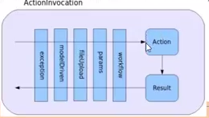

* **Interceptor**: đóng vai trò và hoạt động gần tương tự như một filter (chặn và sửa các yêu cầu (requests) hoặc các phản hồi (responses) từ người dùng hoặc máy chủ), Interceptor được gọi đến trước khi thông tin đi đến một actions.
* **Value Stack**: là nơi chứa tất cả các thông tin mà action, view cần như session request, hay các thuộc tính trong action, model...

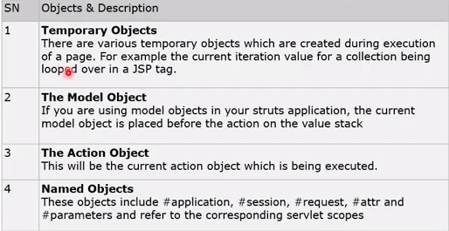

* **Object-Fraph Navigation (OGNL)**: nói đơn giản thì đây là một ngôn ngữ mạnh mẽ để giúp chúng ra có thế lấy dữ liệu.

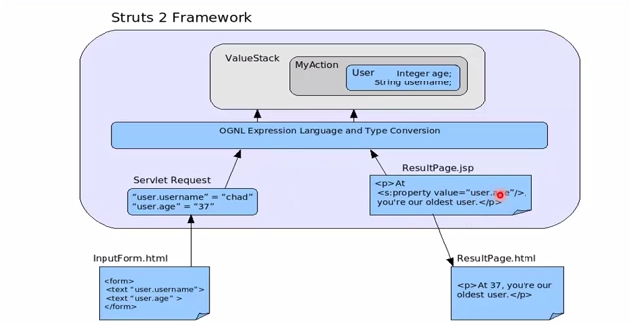

* **Type Conversion và Validation**: Struts2 hỗ trợ việc validation cho client và server, nó cung cấp và thực hiện khai báo qua tập tin xml.

1. **Kiến trúc**

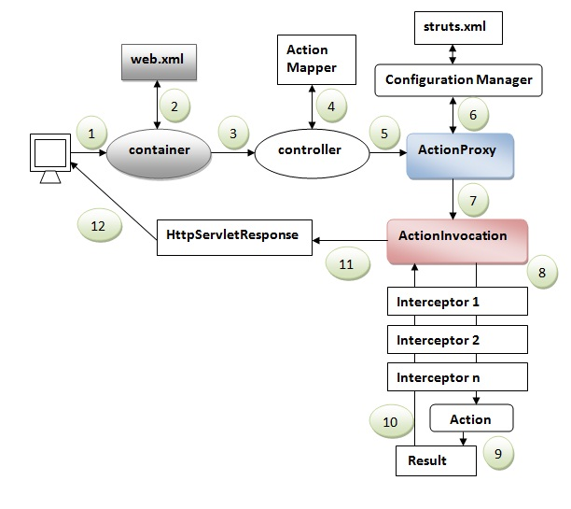

1. Người dùng gửi yêu cầu hành động.
2. Vùng chứa ánh xạ yêu cầu trong tệp web.xml và lấy tên lớp của bộ điều khiển.
3. Vùng chứa gọi bộ điều khiển (StrutsPrepareAndExecuteFilter hoặc FilterDispatcher).
4. Bộ điều khiển lấy thông tin cho hành động từ ActionMapper.
5. Bộ điều khiển gọi ActionProxy.
6. ActionProxy lấy thông tin về hành động và ngăn xếp bộ chặn từ trình quản lý cấu hình lấy thông tin từ tệp struts.xml.
7. ActionProxy chuyển tiếp yêu cầu tới ActionInvocation.
8. ActionInvocation gọi từng bộ đánh chặn và hành động.
9. Một kết quả được tạo ra.
10. Kết quả được gửi trở lại ActionInvocation.
11. HttpServletResponse được tạo.
12. Phản hồi được gửi đến người dùng.
13. **Quy trình Struts2**

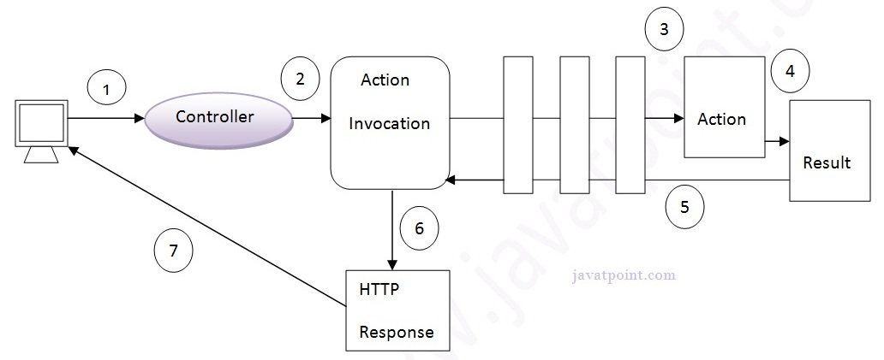

1. Người dùng gửi yêu cầu hành động.
2. Bộ điều khiển gọi ActionInvocation.
3. ActionInvocation gọi từng bộ đánh chặn và hành động.
4. Một kết quả được tạo ra.
5. Kết quả được gửi trở lại ActionInvocation.
6. HttpServletResponse được tạo.
7. Phản hồi được gửi đến người dùng.
8. **Tính năng Struts2**

* **Các POJO form và POJO action:** Struts2 đã loại bỏ các Form Action - một phần không thể tách rời của Struts framework. Với Struts2, bạn có thể sử dụng bất kỳ POJO nào để nhận dữ liệu từ form. Tương tự như vậy, với Struts2 bạn có thể xem bất kỳ POJO nào làm lớp Action.
* **Hỗ trợ thẻ:** Struts2 đã cải tiến các thẻ form và các thẻ mới nhằm giúp các nhà phát triển viết mã ít hơn
* **Hỗ trợ AJAX:** Struts2 đã công nhận sự tiếp quản của các công nghệ Web2.0 và đã tích hợp hỗ trợ AJAX vào sản phẩm bằng cách tạo các thẻ AJAX có chức năng rất giống với các thẻ Struts2 tiêu chuẩn.
* **Tích hợp dễ dàng:** Việc tích hợp Struts2 với các framework khác như Spring, Tiles và SiteMesh giờ đây đã trở nên dễ dàng hơn.
* **Hỗ trợ Template:** Hỗ trợ tạo ra các view bằng việc sử dụng các tamplate.
* **Hỗ trợ Plugin:** Các hành vi của core Struts2 có thể được cải tiến bằng cách sử dụng các plugin. Hiện nay có khá nhiều plugin có sẵn cho Struts2.
* **Profiling:** Struts2 cung cấp tích hợp profiling để gỡ lỗi ứng dụng. Ngoài ra, Struts cũng cung cấp gỡ lỗi được tích hợp với sự trợ giúp của công cụ gỡ lỗi được xây dựng bên trong.
* **Dễ dàng sửa đổi các thẻ** Tag markups trong Struts2 có thể được tinh chỉnh bằng cách sử dụng các mẫu Freemarker. Điều này không yêu cầu kiến thức JSP hoặc java. Bạn có kiến thức cơ bản về HTML, XML và CSS đủ để sửa đổi các thẻ.
* **Cấu hình ít hơn:** Struts2 giúp bạn cấu hình ít hơn với sự trợ giúp của việc sử dụng các giá trị mặc định cho các cài đặt khác nhau. Bạn không cần phải cấu hình một cái gì đó trừ khi bạn muốn thiết lập khác các thiết lập mặc định được thiết lập bởi Struts2.
* **Các công nghệ View:** Struts2 có một sự hỗ trợ tuyệt vời cho nhiều lựa chọn view (JSP, Freemarker, Velocity và XSLT)

1. **Nhược điểm của Struts2**

* **Khả năng tương thích:** Struts 2 hoàn toàn khác với Struts 1. Vì vậy, rất khó để thực hiện việc di chuyển các ứng dụng từ Struts 1 sang Struts 2.
* **Tài liệu giới hạn:** Tài liệu giới hạn có sẵn cho Struts 2. Ngoài ra, người dùng mới cảm thấy khó hiểu các khái niệm của nó do tài liệu được quản lý kém bởi Apache.

1. **Hướng dẫn tạo project đăng nhập bằng framework struts2**

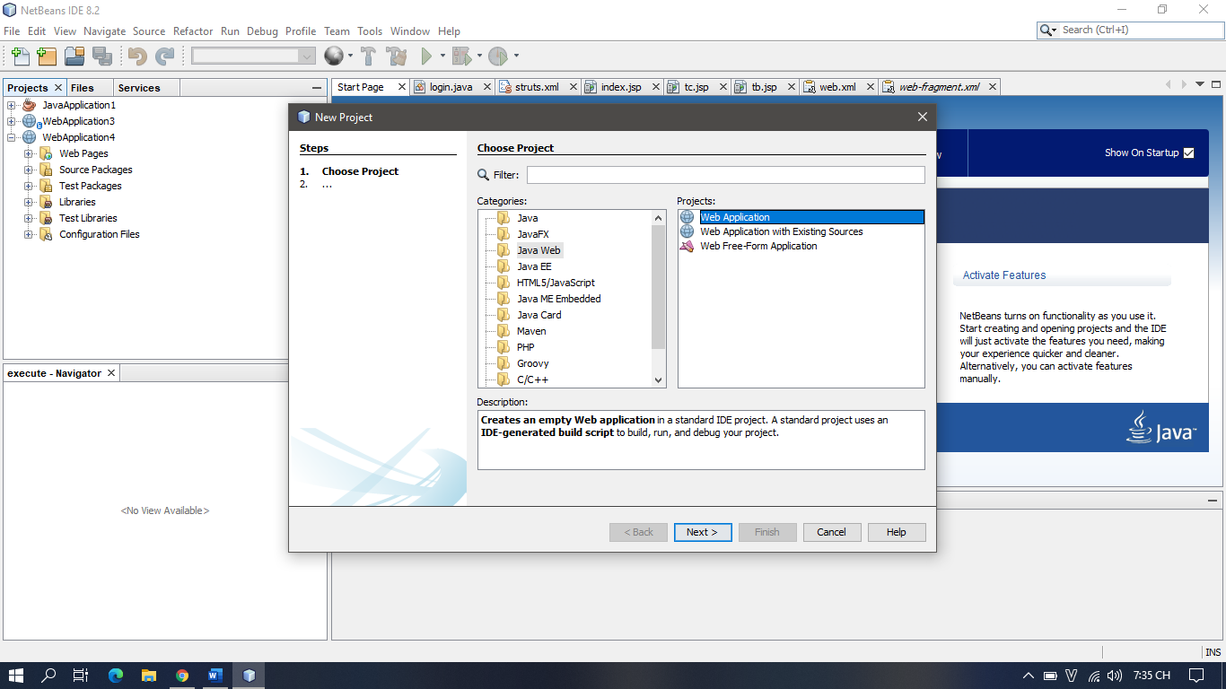Bước 1: tạo 1 web application

Bước 2: Đặt tên

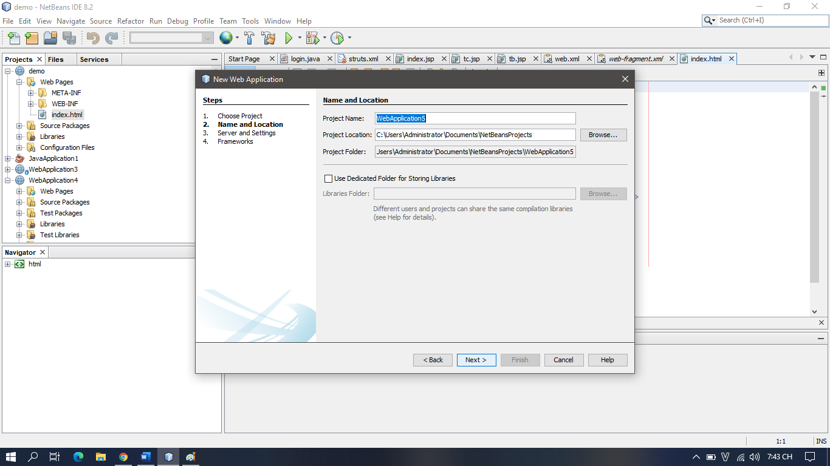

Bước 3: Chọn sever

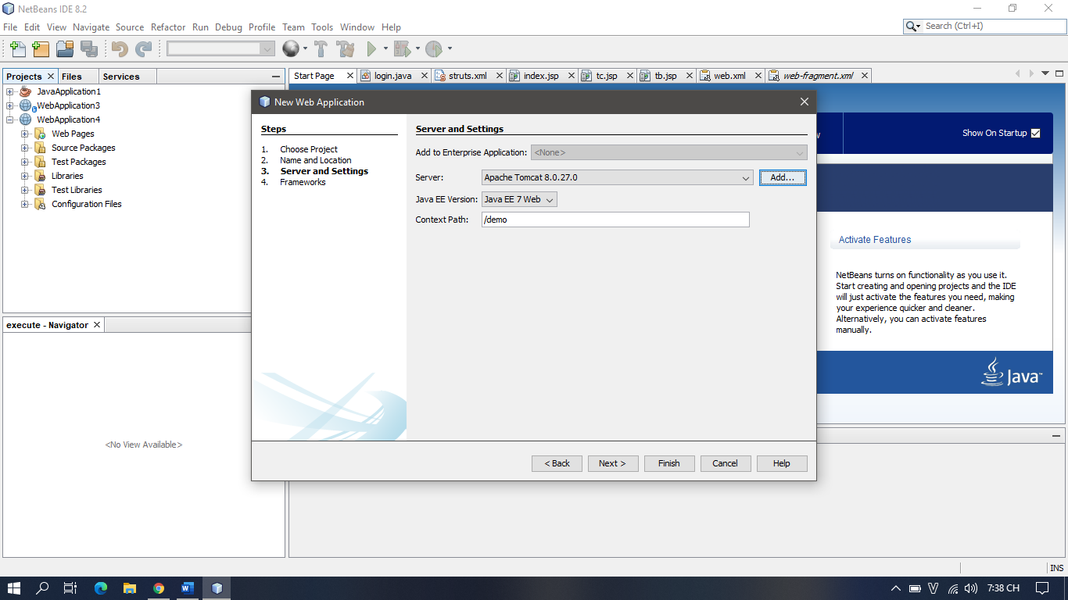

Bước 4: Chọn framework (chú ý các khoanh đỏ)

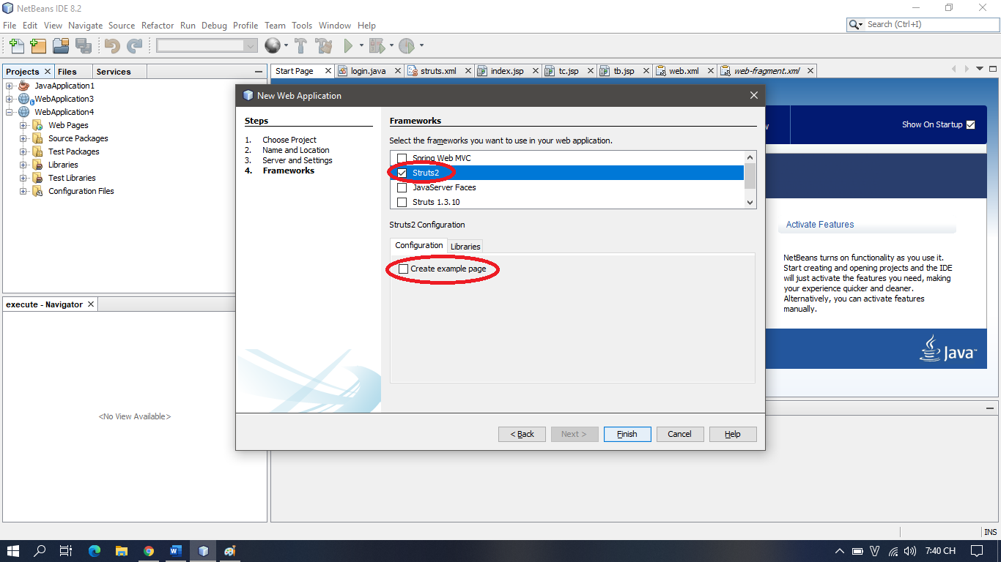

Bước 5: Tạo giao diện login

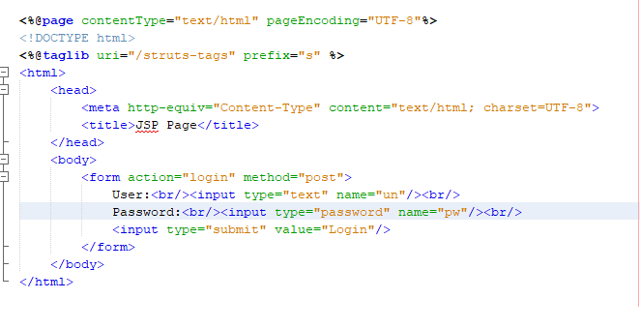

Sau khi chạy chương trình ta có giao diện sau

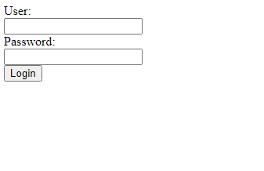

Bước 6: Tạo giao diện khi đăng nhập thành công

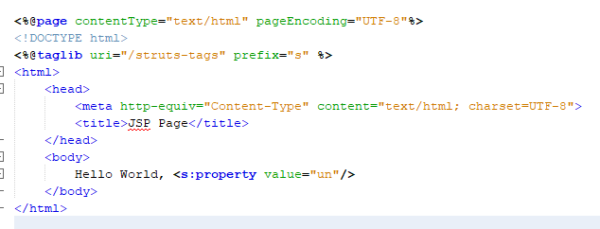

Giao diện khi đăng nhập tài khoản thành công

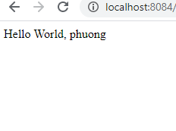

Bước 7: Tạo giao diện khi đăng nhập thất bại

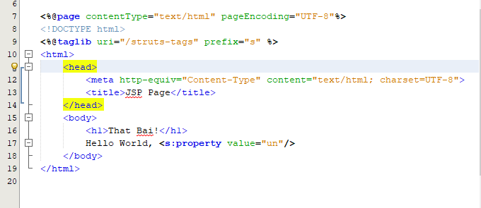

Giao diện khi đăng nhập thất bại

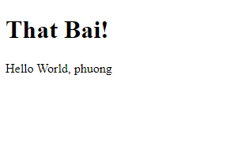

Bước 8: Viết lại file struts.xml

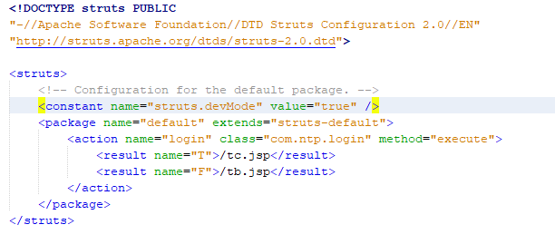

Bước 9: Tạo file action cho form login

package com.ntp;

import java.sql.Connection;

import java.sql.DriverManager;

import java.sql.PreparedStatement;

import java.sql.ResultSet;

import com.opensymphony.xwork2.ActionSupport;

import java.sql.SQLException;

/**

*

* @author Administrator

*/

public class login {

private String un;

private String pw;

public String getName() {

return name;

}

public void setName(String name) {

this.name = name;

}

private String name = null;

public String getUn() {

return un;

}

public void setUn(String un) {

this.un = un;

}

public String getPw() {

return pw;

}

public void setPw(String pw) {

this.pw = pw;

}

public login() {

}

public String execute() {

String ret = "F";

Connection conn = null;

try {

String URL = "jdbc:mysql://localhost:3306/demostruts2";

Class.forName("com.mysql.jdbc.Driver");

conn = DriverManager.getConnection(URL, "root", "");

String sql = "SELECT un FROM login WHERE";

sql+=" un = ? AND pw = ?";

PreparedStatement ps = conn.prepareStatement(sql);

ps.setString(1, un);

ps.setString(2, pw);

ResultSet rs = ps.executeQuery();

while (rs.next()) {

name = un;

ret = "T";

}

} catch (Exception e) {

ret = "F";

} finally {

if (conn != null) {

try {

conn.close();

} catch (Exception e) {

}

}

}

return ret;

}

}

Bước 9: Sửa lại file web.xml

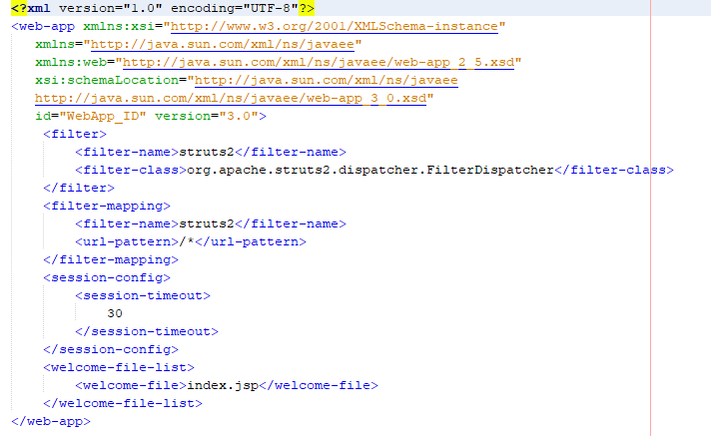

Bước 10: add thư viện

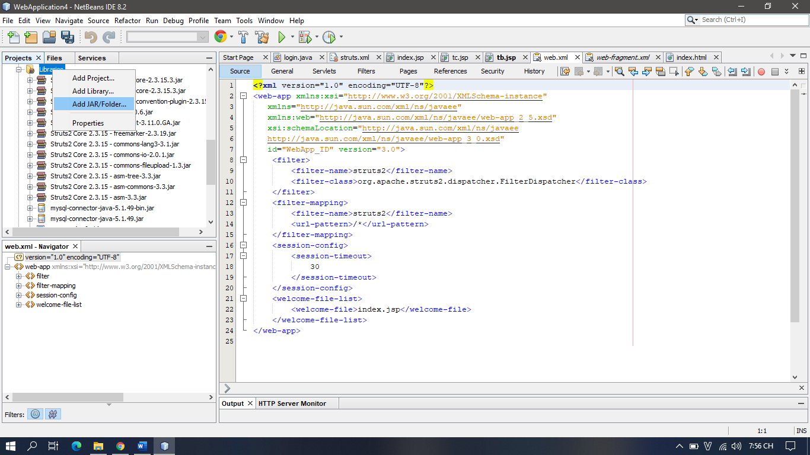

1. **Tổng kết**
2. **Tài liệu tham khảo**

* [**www.javatpoint.com**](http://www.javatpoint.com)
* [**https://www.codejava.net/**](https://www.codejava.net/)
* [**https://dzone.com/**](https://dzone.com/)
* **http://tungpt92it.blogspot.com/**